FOTOGRAFSKI KROŽEK

Pozdravljen fotograf.
Tokratna tema fotografske naloge je ODSEV.
S foto kamero ali pa kar s svojim mobilnim telefonom fotografiraj odseve z različnih površin (steklo, kovina, voda, ogledala..). Pozoren bodi na deformacije in popačenja, ki nastanejo ob lomu svetlobe, ki se odbija od določene površine.

Spodaj sta dva primera.
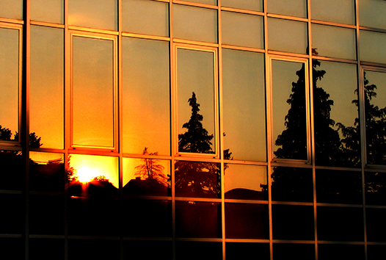
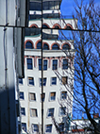

Zanimive podobe ujete s foto kamero mi pošlji v vpogled 4. 6. 2020 na služben elektronski naslov.

Učitelj Milan Kastelic

